**Тема урока:** формы слова. Окончание.

**Тип урока:** урок - открытие новых знаний.

3 класс. УМК «Школа России».

**Цель:** учиться находить у слова окончание.

**Задачи:**

1.Развитие умений анализировать формы одного и того же слова, находить и выделять окончание, развивать и совершенствовать грамматический строй речи; наблюдать над связью слов в предложении, над правильностью употребления форм слов, их грамматической сочетаемостью.

2. Формирование умения самостоятельно строить и применять новое знание.

3. Развитие интереса учащихся к предмету через познавательную деятельность.

Планируемые результаты:

Предметные:

1. умение называть и определять части слова (корень, окончание);
2. умение находить окончания в словах;
3. умение грамотно писать.

Личностные:

1. развитие интереса к познанию русского языка, языковой деятельности;
2. развитие способности к самооценке на основе критерия успешности учебной деятельности; ориентация на понимание причин успеха и неуспеха в учебной деятельности по языку;
3. становление внутренней позиции школьника на уровне положительного отношения к школе, изучению русского языка, понимания необходимости учения.

Метапредметные:

Познавателные:

1. анализировать изучаемые языковые объекты с выделением их существенных и несущественных признаков;
2. осуществлять анализ, синтез, сравнение, сопоставление;
3. составлять простейшие инструкции, определяющие последовательность действий при решении лингвистической задачи;
4. строить несложные рассуждения, устанавливать причинно-следственные связи, делать выводы, формулировать их.

Регулятивные:

1. принимать и сохранять цель и учебную задачу; в сотрудничестве с учителем ставить новые учебные задачи;
2. овладевать способами решения учебной задачи, выбирать один из них для решения учебной задачи, проявлять познавательную инициативу;
3. учитывать правило в планировании и контроле способа решения;
4. выполнять действия по намеченному плану, а также по инструкциям, содержащимся в источниках информации;
5. оценивать свою деятельность по критериям;

Коммуникативные:

1. ориентироваться на позицию партнёра в общении и взаимодействии;
2. участвовать в диалоге, общей беседе, совместной деятельности (в парах и группах), договариваться с партнёрами о способах решения учебной задачи, приходить к общему решению, осуществлять взаимоконтроль;
3. учитывать разные мнения и интересы и высказывать своё собственное мнение (позицию), аргументировать его.

**1) Организационный момент.**

-Здравствуйте! Проверьте, на столе должны лежать: учебники, рабочая тетрадь, пенал

**2) Постановка проблемной ситуации**

На доске:

Меня увидел бурый медвежата.

- Что за запись на доске?

-Получилось ли предложение? Почему?

- Что нужно исправить, чтобы получилось правильное предложение?

Обсудите в парах

- Какое получим предложение?

Меня увидели бурые медвежата, или меня увидел бурый медвежонок.

- Что мы изменили в словах? Какую часть слова?

-А вы знаете, что такое окончание?

3.2. Определение темы и цели урока

-Как вы думаете, какова будет тема нашего урока?

-Какую цель поставим перед собой?

-Ребята, а чтобы достигнуть цели урока, какие задачи поставим перед собой?

-Верно. Сегодня мы:

1.Узнаем, что такое окончание.

2.Узнаем его роль в речи.

3. Научимся обозначать окончание.

**3) Объяснение нового материала и актуализация знаний.**

- Откроем учебник, страница 79. Прочитаем текст упражнения 142 и ответим на вопросы.

- Выделенные слова имеют одно значение или разные? Что обозначает это слово? Что в нем менялось?

- Выпишем выделенные слова. Выделим часть, которая изменялась в каждом слове, карандашом прямоугольником, посмотрите пример на доске.

Осина, осины, осину

- Как вы думаете, являются ли эти слова однокоренными? Это - формы одного и того же слова «осина». Подберите однокоренные слова (подосиновик, осиновый, осинник, осинка). Запишите в тетрадь. Что такое «осинник»? Выделите корень во всех словах. Назовите корень. Меняется ли корень в словах?

- Изменяемая часть слова называется окончанием. С помощью него мы можем изменять слова, не меняя его значения. Посмотрим на упражнение 144.

- Прочитайте по порядку. Правильные ли это сочетания слов? Что с ними не так? Попробуем изменить слово «лиса» так, чтобы словосочетание было правильным. По порядку, с первой парты начинаем отвечать.

- Что менялось в слове «лиса»? Для чего мы изменяли форму слова? Для чего служат окончания?

- Окончания нужны для связи слов в словосочетании.

- Запишите правильные словосочетания в тетрадь. Выделите в изменяемых словах окончания.

- Но только ли в словосочетании они играют такую роль? Узнаем, прочитав упражнение 145.

- Что не так в этих предложениях? Что нужно сделать, чтобы слова были связаны по смыслу?

- Спишите, вставляя пропущенные буквы и изменяя слово дождь. Выделите окончания в этом слове. Прочитаем исправленные предложения.

-Какой вывод сделаем? Для чего нужны окончания? Проверим ваши предположения, прочитав правило на странице 80. Кто расскажет правило, не подглядывая?

**4) Физкультминутка**

- Встанем у своих мест. Посмотрите на доску. Слово «лес». Когда я буду называть однокоренное слово, вы приседаете, а когда форму слова - хлопаете в ладоши над головой. Если слово никак не связано с нашим словом, то качаем головой влево-вправо.

Слова: лесник, лесной, весна, лесоповал, перелесок, лесок, гриб, леса.

**5) Первичное закрепление**

- а какое окончание в слове «лес»? В некоторых словах окончание может быть не выражено звуками или буквами. Такое окончание называют нулевым. Обозначается оно так:

Лес

- Мы сделали много упражнений, скажите, вы поняли, как можно определить окончание в слове?

- Прочитайте правило на странице 81. Прочитаем вслух. Попробуем применить его.

Работа в парах. Сначала первый вариант рассказывает второму, какие слова подобрал, а второй вариант определяет окончание, затем наоборот.

1 в. Ягода. Какие слова помогут найти окончание? Ягоды, на ягоду, к ягоде. Какое окончание в слове?

2 в. Птица. Какие слова помогут найти окончание? Какое окончание в слове?

- Сможем ли найти окончание глагола, прилагательного? Попробуем.

1 в. Кричит. Как изменим слово? Кричат, кричу, кричишь. Какое окончание выделим?

2 в. Прилагательное веселый. Подберите слова. Какое окончание?

**6) Самостоятельная работа**

- Самостоятельно в тетрадях выполните упражнение 152. Разделите тетрадь на два столбика. В одну часть записываем однокоренные слова, в другую - формы слова. Выделите окончания во всех словах.

- Проверим. Какие слова в первом столбике? Называйте слово и его окончание. Все согласны? Какие слова во втором? У кого ни одной ошибки? У кого есть ошибки? Какое слово или окончание определили неправильно? Как исправите ошибку?

Фронтальная работа.

- Посмотрите на доску. Выполним задание. Нужно из всех окончаний найти то, которое подходит словосочетанию.

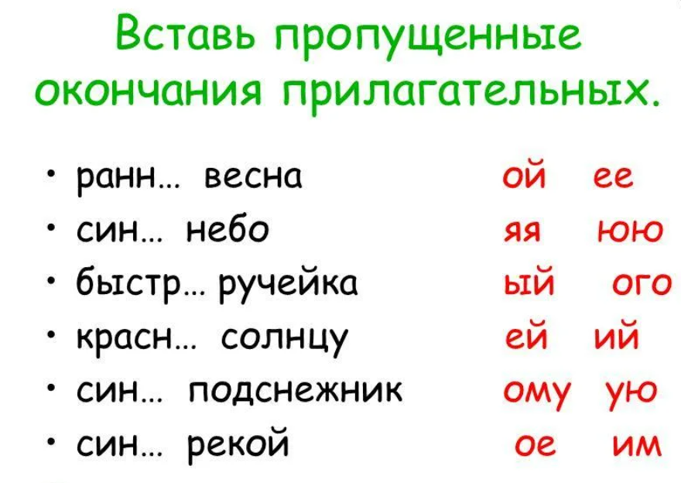

**7) Обобщение и систематизация материала**

- Какие части слова вы уже знаете? О какой части слова говорили сегодня? Что такое окончание? Какой есть вид окончаний?

- Изменяемая ли это часть слова? Как определить окончание?

- Какую роль выполняет окончание?

**8) Домашнее задание**

Учебник, страница 82, упражнение 150 и страница 81, упражнение 147.

